34.1. Számonkérés – Középpontban: az ember

1. Az ember váz- és izomrendszere 13 pont/
a) Jelöld be az ábrán az alábbi testrészeket és szerveket! 5p/
1- térd 2- tüdő 3-vese 4-váll 5-koponya
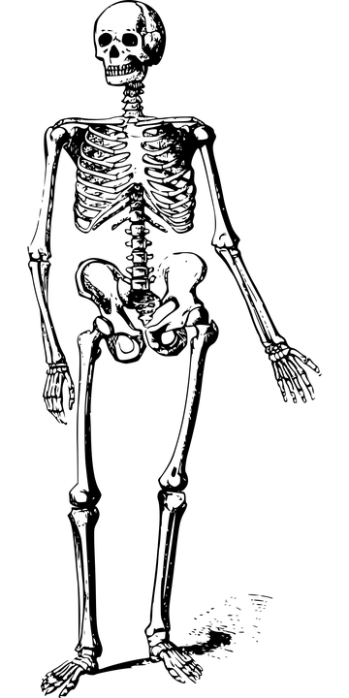

b) Kösd össze a szervet a megfelelő működéssel! 4p/
tüdő tápanyagok elszállítása a sejtekhez
vese légzés
keringés felesleges víz eltávolítása
nemi szervek utódok létrehozása
c) Írd le minél pontosabban, hogyan mozgunk! 2p/
…………………………………………………………………………………………………………………………………………………………..
…………………………………………………………………………………………………………………………………………………………..
d) Karikázd be, melyik felsorolt állat fogazatához hasonlít legjobban az ember fogazata! 2p/
a) vakond b) házi sertés c) őz d) kutya
Válaszodat indokold! ………………………………………………………………………………………………….
……………………………………………………………………………………………………………………………………

2. Táplálékpiramis 9 pont/
A táplálékpiramis segítségével állíts össze egészséges ételekből reggelit, ebédet, vacsorát saját magad számára!
Reggeli Ebéd Vacsora
……………………………………. …………………………………. ………………………………………
……………………………………. …………………………………. ………………………………………
……………………………………. …………………………………. ………………………………………
……………………………………. …………………………………. ………………………………………

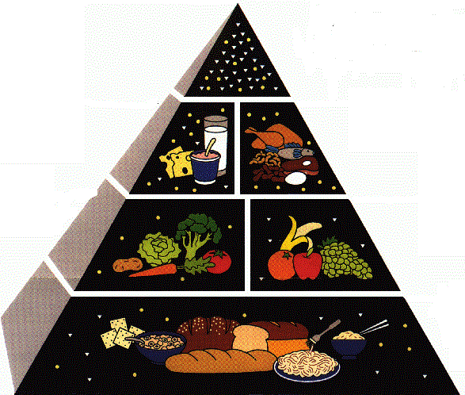

3. Érzékeljük a világot. Döntsd el az alábbi állításokról, hogy igazak vagy hamisak 5 pont/!
a) ….. A hallás szerve a fül.
b) …… Az ízeket a szájunkkal érzékeljük.
c) ….. Az egyensúly érzékelése a fülünkkel történik.
d) ….. Az érzékszerveink segítik az érzelmek világában való tájékozódást.
e) ….. A bőrfelületünkön érzékeljük egy tárgy felületi egyenlőtlenségeit.

4. Többválasztásos kvíz. Karikázd be a helyes válasz(oka)t! 5 pont/
a) Mi teszi lehetővé az ember mozgását?
nyelv izom csontok vese
b) Mi köti össze a fejet a törzzsel?
váll nyak ágyék kar
c) Mivel erősíthetjük izmainkat?
sok olvasással sok evéssel rendszeres sportolással
d) Melyik étel ártalmas a fogaknak?
csoki cukorka alma sajt

5. Serdülök. Töltsd ki a hiányos szöveget! 7 pont/
A bőrünk legfontosabb funkciója a ……………………. . A bőr ezen felül a …………..…….. szabályozásában is nagy szerepet játszik. A bőrben található erek hideg hatására ………………….., meleg hatására pedig ………………….….. . A testhőmérséklet szabályozásában az ereken kívül a ……………..…….. is részt vesz. A bőrünk tisztításának legegyszerűbb eszköze a …………..………... . A faggyúmirigyek kivezető nyílásának eltömődésekor …….………….. jön létre, melynek kialakulását bőrradír segítségével tudjuk megakadályozni. A kamaszkori változás bekövetkezésének hatására …………..…….. alakulhat ki, mely gyulladt bőrfelületet eredményez.

Összesen: 39 pont/

Értékelési útmutató

1. Az ember váz- és izomrendszere
a) Javasolt pontozási útmutató: Minden helyesen bejelölt testrészért/szervért 1-1 pont adható.
b) Javasolt pontozási útmutató: Minden helyes párosításért 1-1 pont adható.
Helyes párosítások:
- tüdő = légzés
- vese – felesleges víz eltávolítása
- keringés – tápanyagok elszállítása a sejtekhez
- nemi szervek – utódok létrehozása
c) A mozgás folyamatának helyes megfogalmazásáért 2 pont adható.
d) Javasolt pontozási útmutató: A helyes bekarikázásért 1 pont adható, a helyes indoklásért 1 pont adható.
Helyes megoldás: sertés
Indoklása: A sertés mindenevő, így fogazatában mind a háromféle fogtípus megtalálható: (metszőfog, szemfog, zápfog)
2. Táplálékpiramis
Javasolt pontozási útmutató:
Maximális pont adása: ha az egyes étkezésekhez (reggeli, ebéd, vacsora) három-három helyes ételt írt be a tanuló, és ezek aránya összeségében megfelel a táplálékpiramisban megadottaknak, úgy maximális pont adható.
3. Érzékeljük a világot.
Javasolt pontozási útmutató: Minden helyes válaszért 1-1 pont adható.
Helyes válaszok: a-igaz b-hamis c-igaz d-hamis e-igaz
4. Többválasztásos kvíz.
Javasolt pontozási útmutató: A helyes válaszokért soronként 1-1 pont adható.
Helyes válaszok:
a) izom és csontok
b) nyak
c) rendszeres sportolással
d) csoki, cukorka

5. Serdülök.
Javasolt pontozási útmutató: Minden helyesen beírt szóért 1-1 pont adható.
A hiányzó szavakkal kitöltött szöveg:
A bőrünk legfontosabb funkciója a VÉDELEM/ÉRZÉKELÉS. A bőr ezen felül a TESTHŐMÉRSÉKLET/HŐMÉRSÉKLET szabályozásában is nagy szerepet játszik. A bőrben található erek hideg hatására ÖSSZEHÚZÓDNAK, meleg hatására pedig KITÁGULNAK. A testhőmérséklet szabályozásában az ereken kívül a VEREJTÉKMIRIGY is részt vesz. A bőrünk tisztításának legegyszerűbb eszköze a VÍZ/TISZTA VÍZ. A faggyúmirigyek kivezető nyílásának eltömődésekor MITESSZER jön létre, melynek kialakulását bőrradír segítségével tudjuk megakadályozni. A kamaszkori változások bekövetkezésének hatására PATTANÁS(OK) alakulhatnak ki, mely gyulladt bőrfelületet eredményez.

Források:
- feladat
a) kép: https://pixabay.com/hu/vectors/csontok-eltemetve-halott-csontv%c3%a1z-1297457/ b) és d) ötlet: https://www.tankonyvkatalogus.hu/pdf/NT-11643_F__betekinto.pdf
2. feladat: https://hu.wikipedia.org/wiki/%C3%89telpiramis#/media/F%C3%A1jl:USDA_Food_Pyramid.gif
5. feladat: https://learningapps.org/11993448

